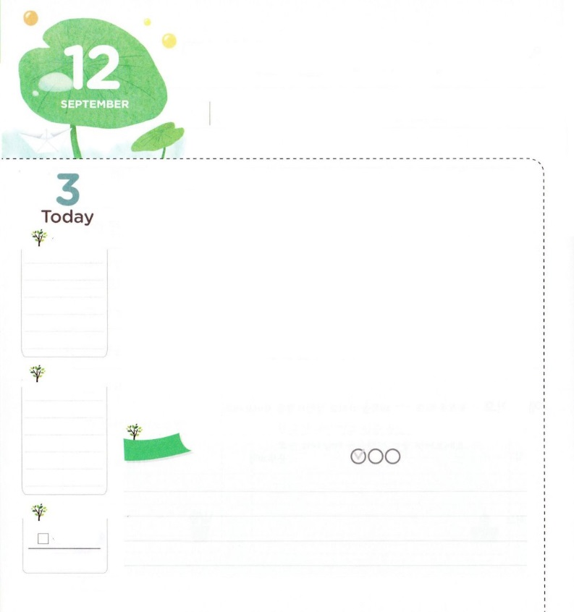

こたえを　うける　キリストの　でし

**ヨハネ19:30**イエスは、いぶどうをけられると、「した」とわれた。そして、をたれて、をおしになった。

**げつようび**

のをした<きているとんでいく>というタイトルのがあります。「きているはいつもして、んでいくはいつもまったくじだ。きているはどもとのぐがこえて、んでいくはんだようにかだ。きているはにして、んでいくはされていっている」

このをながら、レムナントとしてばれたたちがすべきことがあります。がきているのをわわなければならないというです。そうすれば、がわれるえをけるキリストのになることができます。これはににえばけることではありません。カルバリののでのすべてのをされたイエス・キリストのをしっかりとって、がくださったをにするときにになります。このようなレムナントは、ヨセフとのように、どんながても、がくださるでであり、なえをけるようになります。

「は!えをけるキリストの！」というをして、もをもってレムナントのにしましょう！

　　　　　　　　　　　核心訓練メッセージ/2016.05.28

　きょうのいのり

　きょうのでんどう

　きょうのみことば

**アモス　１**

のみことばをもう

**もくそうしよう**

にしたらチェックしよう



がっているえとはなんでしょうか。よくえていてみましょう。

そして、パパやママ、の、だちといっしょにかちあって

みましょう。いっしょにしたこともいてみましょう。

　　　　１．がっているえ

　　()がよくなかったけれど、のみことばえてったらがらかになった

２．パパやママ/の、だちの（　　　）としたえ

　　　　＊えのをいっしょにかちったに〇をつけましょう

　　()の/えはにえることもあるけれど、にえないなが

　　　　　　　　　　わること

**みことばを**

**てきようしよう**

**おいのり**

**しよう**

なる！きているのをわうことができますように。また、がくださるえをわうキリストのにならせてください。イエス・キリストのおによっておりします。アーメン

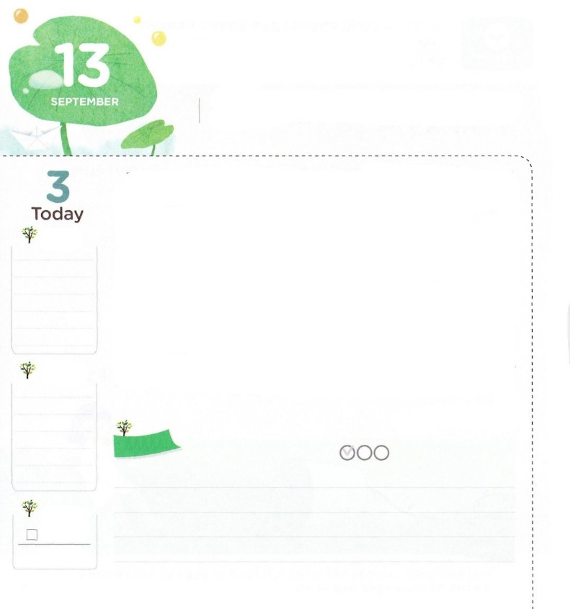

あなたは　わたしを　よびなさい！

**エレミヤ33:3**わたしをべ。そうすれば、わたしは、あなたにえ、あなたのらない、をえたいなるを、あなたにげよう。

**かようび**

レムナントも、ときどきにったり、したりするときがあります。にてきたのも、しいのためにながありました。しかし、らはをびえることができました。どのようにをびえたのでしょうか。、そのをえて、のにしてみましょう。

エレミヤは、バビロンによってイスラエルがにあっていたときにてられたです。はにまれて、もらないをにらせてくださいました。「いま、をしくることができないならば、バビロンがイスラエルをまえてくようになる」というでした。エレミヤをしてのみことばをいたのですが、ゼデキヤは、むしろエレミヤがバビロンのだとえて、をにじこめました。そのとき、がエレミヤに2にまれました。そして、このにつをらせてくださいました。「わたしをべ。そうすれば、わたしは、あなたにえ、あなたのらない、をえたいなるを、あなたにげよう。」にあるのをて、りなさいとわれたのです。

レムナントのみんなも、エレミヤのようにがくださるみことばをしてをせてくださいとってみましょう。また、をえるりのにしてみましょう。をえたいなるのえをけるになるでしょう。

　　　　　　　　　インマヌエル教会聖日１部/2016.05.29

　きょうのいのり

　きょうのでんどう

　きょうのみことば

**アモス　２**

のみことばをもう

**もくそうしよう**

にしたらチェックしよう

　　　　　　　　　レムナントのにをたせて、えがつかまえられているの

　　　　　　　　　はありますか。をいて、にしてみましょう。

　　　　　　　１．

　　　　　　　　　　　　　　　　　　　　をしたのはなんですか

　　　　　　　　　　　　のえ

２．

　　　　　　　　　　　　　　　　　　　　をしたのはなんですか

　　　　　　　　　　　　のえ

**みことばを**

**てきようしよう**

**おいのり**

**しよう**

なる！エレミヤのように、にしてるにならせてください。のをて、をかすとならせてください。イエス・キリストのおによっておりします。アーメン

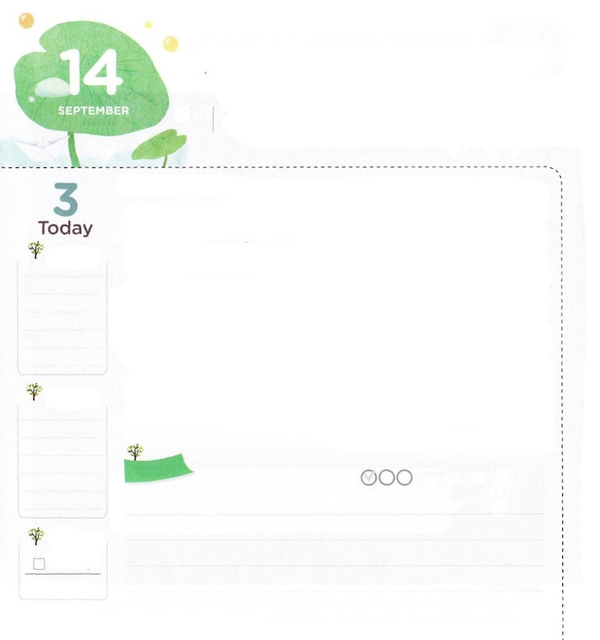

ふくいんで　しんでいく　ひとを

　　　　　　　　いかそう

**マタイ24:14**こののはにべえられて、すべてのにあかしされ、それから、わりのがます。

**すいようび**

イスラエルがをったときは、がをえるになったのですが、をのがしたときが、すべてのがいのになりました。でもじです。レムナントとしてばれたのどもですが、なをらなければ、すべてのいはいのになります。に、をれば、すべてのいはのになります。どのようにすれば、なをることができるのでしょうか。

に、カルバルのでされたイエス・キリストのとのみをしなければなりません。これは、イエス・キリストによってわれたということをみことばでするときにです。したみことばをって、をれば、もうししくかるようになります。そうすれば、すべてのいとのろいがれるもするようになります。があれば、やみがにれるようにです。つ、オリーブののをしなければなりません。がなくてんでいくをかすためにです。サタンがげつけたで、はびのできています。そのにののをらせて、びのからてくるようにけるべきです。つ、マルコののでまったのみをして、をえなければなりません。がわれるのまりであるからです。きょう、のまわりにがなをえて、のいをしげるをしてみましょう。　　　　　　　　　　　　　　　　インマヌエル教会聖日2部/2016.05.29

　きょうのいのり

　きょうのでんどう

　きょうのみことば

**アモス　３**

のみことばをもう

**もくそうしよう**

にしたらチェックしよう



ローマへのはがたちにくださったメッセージが

いっぱいっています。のみことばをんで、しましょう。

そしてまわりののににえるがいたらえましょう。

ローマ3:10　それは、のようにいてあるとおりです。

「はいない。ひとりもいない。

　　　　　　　　　ローマ3:23　すべてのは、をしたので、からのをけることができず、

　　　　　　　　　ローマ5:8　しかしたちがまだであったとき、キリストがたちのために

んでくださったことにより、はたちにするごのを

らかにしておられます。

　　　　　　　　　ローマ10:13　「のをびめるは、だれでもわれる」のです。

　　　　　　　　　ローマ10:9～10　なぜなら、もしあなたのでイエスをとし、あなたので

はイエスをのからよみがえらせてくださったとじるなら、

あなたはわれるからです。はにじてとめられ、で

してわれるのです。

　　　　　　　　　ローマ8:1～2　こういうわけで、は、キリスト・イエスにあるがに

められることはしてありません。なぜなら、キリスト・イエスに

ある、いのちののが、とのから、あなたを

したからです。

**みことばを**

**てきようしよう**

い

**けれ**

**おいのり**

**しよう**

なる！がくなったに、としてしてくださって、ありがとうございます。やみとびのにいるたちに、イエス・キリストのといのちをえるとしてきることができますように。イエス・キリストのおによっておりします。アーメン

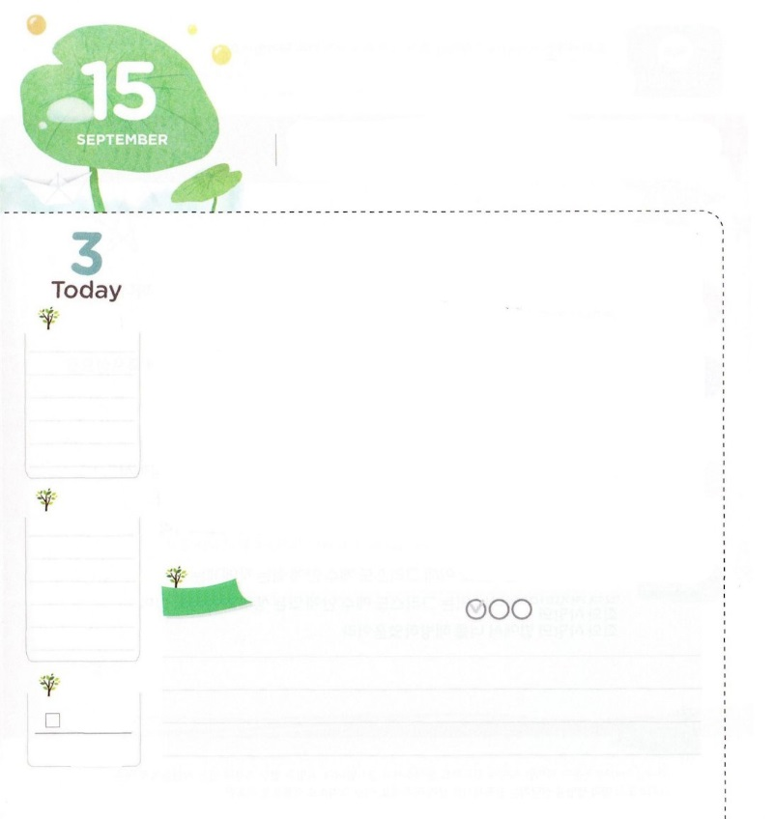

レムナントの　ぜったい　もくひょう

**4:12**このには、だれによってもいはありません。のでこののほかに、たちがわれるべきはにえられていないからです。」

**もくようび**

レムナントのみんなは、ったことがないところにくとき、どのようにきますか。に２つのがあります。をてねてく、または、そのをよくっているといっしょにくです。をてねてけば、まわりもよくなければならず、ひょっとしたらまちがったにくこともあります。しかし、そのをよくっているといっしょにくなら、してらかについてくだけでいのです。

これは、ちょうどととじです。はのとでをします。、はイエス・キリストをしてがをねてこられたのです。それゆえ、がくださったをにむこと、すなわち、することがレムナントのみんなのにならなければなりません。でなければ、がたとえをけることができないからです。サタンが「はない!のででもできる!」というったをえて、なくきるようにさせるためです。しかし、すべてのは、にえなければ、がわからないびのにってきるようになります。のみことばのように、にうの、イエス・キリストをにむのことをえましょう。これがレムナントのみんなのになるように、、してみましょう!

　　　　　　　　　　　　レムナント働き人および教師セミナー1講/2016.05.31

　きょうのいのり

　きょうのでんどう

　きょうのみことば

**アモス　４**

のみことばをもう

**もくそうしよう**

にしたらチェックしよう

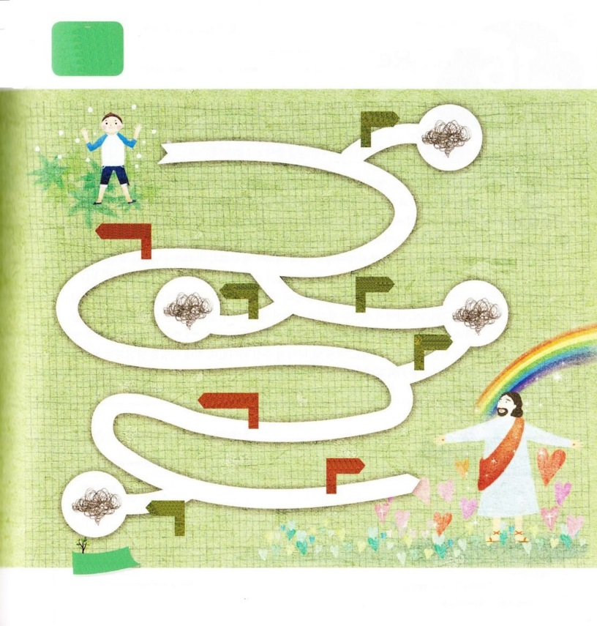

とうをしていくです。にうにって

くことができるように、にってキリストのつのを

すぎていきましょう。

**めいろ**

まことの

お

まことの

まことの

**おいのり**

**しよう**

なる！をしくさせてくださり、にかってできますように。イエス・キリストのおによっておりします。アーメン

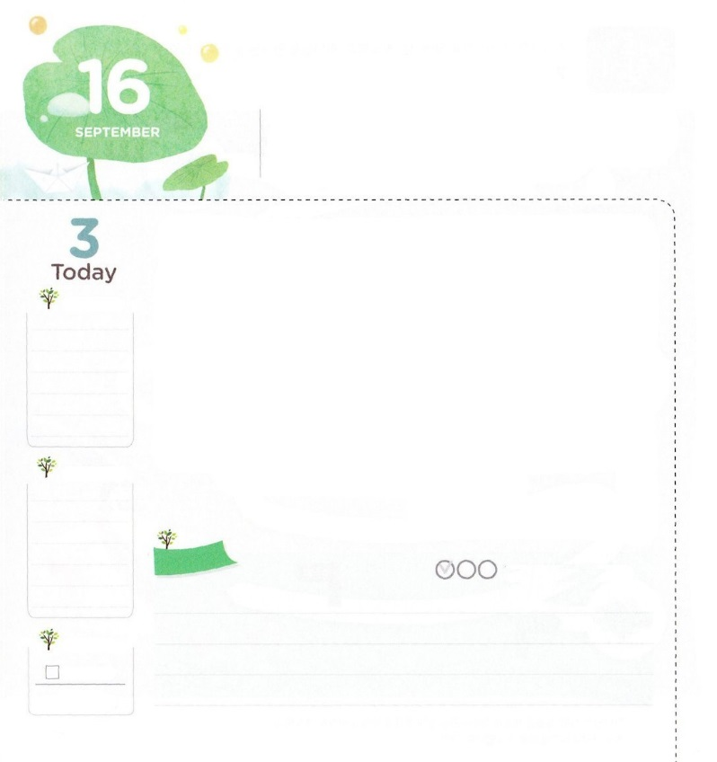

レムナントの　ぜったい　しめい

**6:6-9**がきょう、あなたにじるこれらのことばを、あなたのにみなさい。これをあなたのどもたちによくえみなさい。あなたがにすわっているときも、をくときも、るときも、きるときも、これをえなさい。これをしるしとしてあなたのにびつけ、としてのにきなさい。これをあなたののとにきしるしなさい。

**きんようび**

のみことばは、いのちのです。ですから、がくださったみことばをめばむほど、がになります。がにくださったも、みことばのでできます。みことばには、をぶるぶるえるようにさせるもあります。それゆえ、みことばをくえてわえばにつことができます。そのためには、のみことばにするながなければなりません。これこそがのどもにえられたです。なをつようになるために、みことばをにんで、よくえみなさいとがされたからです。

ところで、しくをれば、みことばではないことがたくさんをおろしています。それゆえ、、イエス・キリストのなかで、しいをおろさなければなりません。でいるかなにみことばをしながら、のみことばをくのをってみましょう。がくださるみことばで、とてもせなをちましょう。ある、にくださったのをして、がまれるになっているでしょう!

　　　　　　　　レムナント働き人および教師セミナー２講/2016.05.31

　きょうのいのり

　きょうのでんどう

　きょうのみことば

**アモス　５**

のみことばをもう

**もくそうしよう**

にしたらチェックしよう



　　　　　　　がっているみことばにをおろすなら、がっておられることを

することができます。このようになみことばにをおろすことを、

じゃますることがあります。レムナントのみんなには、どんなことが

じゃまをしているのか、えて、するをいっしょにいて

みましょう。

　）すぐにゲームをしたくなります。

　　　：ゲームはまったにだけします

**みことばを**

**てきようしよう**

**おいのり**

**しよう**

なる！みことばだけがのになりますように。、みことばにをおろすレムナントにならせてください。イエス・キリストのおによっておりします。アーメン

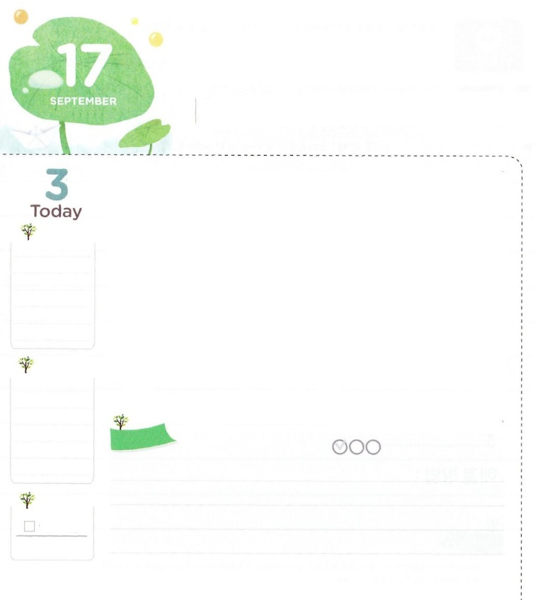

　レムナントの　ぜったい　けんしん

**2:4**　すると、みながにたされ、がさせてくださるとおりに、のことばでしだした。

**どようび**

ウサギはにでこわがりのなので、をべていてものがしたら、すぐににってれてしまいます。まるでのだけでわりをして、ののとはわないクリスチャンのまちがったのようにえます。それでわれるのが<ウサギのののクリスチャン>ということばです。

ところで、レムナントのみんなはっていますか。がくださっただけのにかなければならないがあるということを。には、がをしてかそうとっておられるたましいがされています。そのをかすことは、にのをささげるきです。そのためには、みことば、り、がのにならなければなりません。がのどもにのことでまちがってされたをえるをくださったからです。まちがったをえて、がレムナントのみんなをとしていようとされています。これこそがレムナントにえられたです。からのなかでがわれるになるようにしてみましょう。また、がくださる！のたしをけて、をわって、イエス・キリストのいのちをえるようにってみましょう!

　　　　レムナント働き人および教師セミナー3講/2007.05.31

　きょうのいのり

　きょうのでんどう

　きょうのみことば

**アモス　６**

のみことばをもう

**もくそうしよう**

にしたらチェックしよう



　　　　　　　　　　　　　　きみは、っているより

　　　　　　　　　ずっと、うまくできるよ！

　　　　　　　　　　　　　　・イ・チソン（のです）

のやでやりげられることは、どれくらいあるでしょうか。するが、あるはにうまくできるようでも、になもあります。ほかのこともじです。そんなとき「はなぜだめなのだろう。なぜこんなにたいへんなことばかりなんだろう」というがします。ちょっとがあったのに、すべてけてしまいます。そんなきみのために、９には<きみは、っているより、ずっと、うまくできるよ>というをします。

のどもとしてばれたレムナントはたくさんいますが、「」というは、こののにたったの！ひとりだけです。ですから、がをしてしようとされることは、のができません。そのように、なが、なのです。ところが、がくて、しいことをしようとするならをじたり、してもしかたがないとうおだちもいます。こういうおだちにしたいです。このをんで、がくださるをしましょう。

（：このはしかありません。までにそのまましました）

**おいのり**

**しよう**

なる！のがにわるように、にたしてください。イエス・キリストのおによっておりします。アーメン